ΜΕΡΑ 4

- Πες το γράμμα.

Ο ο

- Δείξε ποιες εικόνες ξεκινούν από τη φωνούλα ο.

- Αντίγραψε στο τετράδιό σου το γράμμα
Ο…………………………………………………………….
ο …………………………………………………………….
ΜΕΡΑ 5
- Πες το γράμμα.

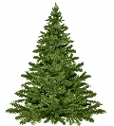 Ε ε

- Δείξε ποιες εικόνες ξεκινούν από το γράμμα Ε ε.

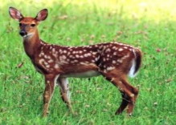

- Αντίγραψε στο τετράδιό σου το γράμμα
Ε…………………………………………………………….
ε …………………………………………………………….
ΜΑΘΗΜΑΤΙΚΑ

ΠΡΟΒΛΗΜΑΤΑ ΠΡΟΣΘΕΣΗΣ
- Έχω 5 μήλα και μου έδωσε η Κατερίνα και άλλα 3. Πόσα είναι όλα μαζί τα μήλα;
Λύση

Απάντηση: Όλα μαζί είναι ……..

- Έχω 3 μπάλες και ο Βασίλης μου έδωσε άλλες 3 μπάλες. Πόσες είναι όλες οι μπάλες;
Λύση

Απάντηση: Είναι ……..

